FastDFS介绍
FastDFS开源地址：https://github.com/happyfish100
客户端代码案例：https://gitee.com/zx19890628/spring-boot-example/tree/master/lab_059_util_fastDFS
客户端源码&教程案例: https://github.com/tobato/FastDFS_Client

简介
FastDFS 是一个开源的高性能分布式文件系统（DFS）。 它的主要功能包括：文件存储，文件同步和文件访问，以及高容量和负载平衡。主要解决了海量数据存储问题，特别适合以中小文件（建议范围：4KB < file_size <500MB）为载体的在线服务。
FastDFS 系统有三个角色：跟踪服务器(Tracker Server)、存储服务器(Storage Server)和客户端(Client)。
Tracker Server：跟踪服务器，主要做调度工作，起到均衡的作用；负责管理所有的 storage server和 group，每个 storage 在启动后会连接 Tracker，告知自己所属 group 等信息，并保持周期性心跳。
Storage Server：存储服务器，主要提供容量和备份服务；以 group 为单位，每个 group 内可以有多台 storage server，数据互为备份。
Client：客户端，上传下载数据的服务器，也就是我们自己的项目所部署在的服务器。
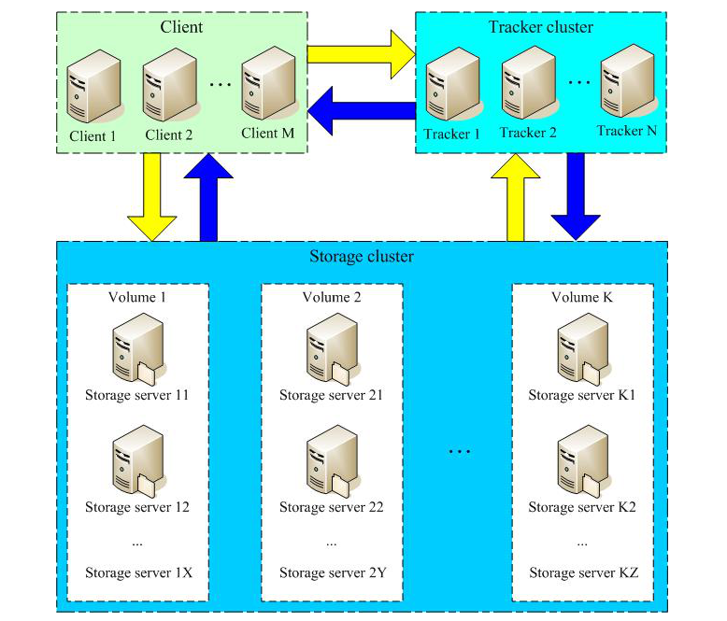

FastDFS的存储策略
为了支持大容量，存储节点（服务器）采用了分卷（或分组）的组织方式。存储系统由一个或多个卷组成，卷与卷之间的文件是相互独立的，所有卷的文件容量累加就是整个存储系统中的文件容量。一个卷可以由一台或多台存储服务器组成，一个卷下的存储服务器中的文件都是相同的，卷中的多台存储服务器起到了冗余备份和负载均衡的作用。

在卷中增加服务器时，同步已有的文件由系统自动完成，同步完成后，系统自动将新增服务器切换到线上提供服务。当存储空间不足或即将耗尽时，可以动态添加卷。只需要增加一台或多台服务器，并将它们配置为一个新的卷，这样就扩大了存储系统的容量。

FastDFS的上传过程
FastDFS向使用者提供基本文件访问接口，比如upload、download、append、delete等，以客户端库的方式提供给用户使用。
Storage Server会定期的向Tracker Server发送自己的存储信息。当Tracker Server Cluster中的Tracker Server不止一个时，各个Tracker之间的关系是对等的，所以客户端上传时可以选择任意一个Tracker。
当Tracker收到客户端上传文件的请求时，会为该文件分配一个可以存储文件的group，当选定了group后就要决定给客户端分配group中的哪一个storage server。当分配好storage server后，客户端向storage发送写文件请求，storage将会为文件分配一个数据存储目录。然后为文件分配一个fileid，最后根据以上的信息生成文件名存储文件

FastDFS的文件同步
写文件时，客户端将文件写至group内一个storage server即认为写文件成功，storage server写完文件后，会由后台线程将文件同步至同group内其他的storage server。
每个storage写文件后，同时会写一份binlog，binlog里不包含文件数据，只包含文件名等元信息，这份binlog用于后台同步，storage会记录向group内其他storage同步的进度，以便重启后能接上次的进度继续同步；进度以时间戳的方式进行记录，所以最好能保证集群内所有server的时钟保持同步。
storage的同步进度会作为元数据的一部分汇报到tracker上，tracke在选择读storage的时候会以同步进度作为参考。

FastDFS的文件下载
客户端uploadfile成功后，会拿到一个storage生成的文件名，接下来客户端根据这个文件名即可访问到该文件。
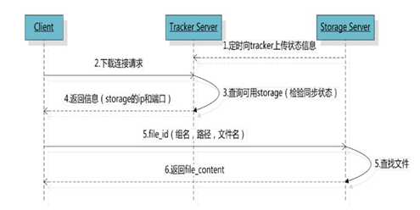
跟upload file一样，在downloadfile时客户端可以选择任意tracker server。tracker发送download请求给某个tracker，必须带上文件名信息，tracke从文件名中解析出文件的group、大小、创建时间等信息，然后为该请求选择一个storage用来服务读请求

安装FastDFS环境
操作环境：CentOS7 X64，以下操作都是单机环境。
我把所有的安装包下载到/softpackages/下，解压到当前目录。
先做一件事，修改hosts，将文件服务器的ip与域名映射(单机TrackerServer环境)，因为后面很多配置里面都需要去配置服务器地址，ip变了，就只需要修改hosts即可。

# vim /etc/hosts

增加如下一行，这是我的IP
192.168.51.128 file.ljzsg.com

如果要本机访问虚拟机，在C:\Windows\System32\drivers\etc\hosts中同样增加一行

下载安装 libfastcommon
libfastcommon是从 FastDFS 和 FastDHT 中提取出来的公共 C 函数库，基础环境，安装即可 。

① 下载libfastcommon
# wget https://github.com/happyfish100/libfastcommon/archive/V1.0.7.tar.gz

② 解压
# tar -zxvf V1.0.7.tar.gz
# cd libfastcommon-1.0.7

③ 编译、安装
# ./make.sh
# ./make.sh install

④ libfastcommon.so 安装到了/usr/lib64/libfastcommon.so，但是FastDFS主程序设置的lib目录是/usr/local/lib，所以需要创建软链接。
# ln -s /usr/lib64/libfastcommon.so /usr/local/lib/libfastcommon.so
# ln -s /usr/lib64/libfastcommon.so /usr/lib/libfastcommon.so
# ln -s /usr/lib64/libfdfsclient.so /usr/local/lib/libfdfsclient.so
# ln -s /usr/lib64/libfdfsclient.so /usr/lib/libfdfsclient.so

下载安装FastDFS
① 下载FastDFS
# wget https://github.com/happyfish100/fastdfs/archive/V5.05.tar.gz

② 解压
# tar -zxvf V5.05.tar.gz
# cd fastdfs-5.05

③ 编译、安装
# ./make.sh
# ./make.sh install

④ 默认安装方式安装后的相应文件与目录
A、服务脚本：
/etc/init.d/fdfs_storaged
/etc/init.d/fdfs_tracker

B、配置文件（这三个是作者给的样例配置文件） :
/etc/fdfs/client.conf.sample
/etc/fdfs/storage.conf.sample
/etc/fdfs/tracker.conf.sample

C、命令工具在 /usr/bin/ 目录下：
fdfs_appender_test
fdfs_appender_test1
fdfs_append_file
fdfs_crc32
fdfs_delete_file
fdfs_download_file
fdfs_file_info
fdfs_monitor
fdfs_storaged
fdfs_test
fdfs_test1
fdfs_trackerd
fdfs_upload_appender
fdfs_upload_file
stop.sh
restart.sh

⑤ FastDFS 服务脚本设置的 bin 目录是 /usr/local/bin， 但实际命令安装在 /usr/bin/ 下。
两种方式：
一是修改FastDFS 服务脚本中相应的命令路径，也就是把 /etc/init.d/fdfs_storaged 和 /etc/init.d/fdfs_tracker 两个脚本中的 /usr/local/bin 修改成 /usr/bin。
# vim fdfs_trackerd
使用查找替换命令进统一修改:%s+/usr/local/bin+/usr/bin
# vim fdfs_storaged
使用查找替换命令进统一修改:%s+/usr/local/bin+/usr/bin

二是建立 /usr/bin 到 /usr/local/bin 的软链接，我是用这种方式。
# ln -s /usr/bin/fdfs_trackerd /usr/local/bin
# ln -s /usr/bin/fdfs_storaged /usr/local/bin
# ln -s /usr/bin/stop.sh /usr/local/bin
# ln -s /usr/bin/restart.sh /usr/local/bin

配置FastDFS跟踪器(Tracker)
配置文件详细说明参考：FastDFS 配置文件详解
① 进入 /etc/fdfs，复制 FastDFS 跟踪器样例配置文件 tracker.conf.sample，并重命名为 tracker.conf。
# cd /etc/fdfs
# cp tracker.conf.sample tracker.conf
# vim tracker.conf

② 编辑tracker.conf ，标红的需要修改下，其它的默认即可。
# 配置文件是否不生效，false 为生效
disabled=false

# 提供服务的端口
port=22122

# Tracker 数据和日志目录地址(根目录必须存在,子目录会自动创建)
base_path=/ljzsg/fastdfs/tracker

# HTTP 服务端口
http.server_port=80
③ 创建tracker基础数据目录，即base_path对应的目录
# mkdir -p /ljzsg/fastdfs/tracker

④ 防火墙中打开跟踪端口（默认的22122）

# vim /etc/sysconfig/iptables

添加如下端口行：
-A INPUT -m state --state NEW -m tcp -p tcp --dport 22122 -j ACCEPT

重启防火墙：
# service iptables restart

⑤ 启动Tracker

初次成功启动，会在 /ljzsg/fdfsdfs/tracker/ (配置的base_path)下创建 data、logs 两个目录。
可以用这种方式启动
# /etc/init.d/fdfs_trackerd start

也可以用这种方式启动，前提是上面创建了软链接，后面都用这种方式
# service fdfs_trackerd start
查看 FastDFS Tracker 是否已成功启动 ，22122端口正在被监听，则算是Tracker服务安装成功。

# netstat -unltp|grep fdfs

关闭Tracker命令：
# service fdfs_trackerd stop

⑥ 设置Tracker开机启动
# chkconfig fdfs_trackerd on
或者：
# vim /etc/rc.d/rc.local
加入配置：
/etc/init.d/fdfs_trackerd start

⑦ tracker server 目录及文件结构

Tracker服务启动成功后，会在base_path下创建data、logs两个目录。目录结构如下：
${base_path}
|__data
| |__storage_groups.dat：存储分组信息
| |__storage_servers.dat：存储服务器列表
|__logs
| |__trackerd.log： tracker server 日志文件

配置 FastDFS 存储 (Storage)
① 进入 /etc/fdfs 目录，复制 FastDFS 存储器样例配置文件 storage.conf.sample，并重命名为 storage.conf

# cd /etc/fdfs
# cp storage.conf.sample storage.conf
# vim storage.conf

② 编辑storage.conf

# 配置文件是否不生效，false 为生效
disabled=false

# 指定此 storage server 所在 组(卷)
group_name=group1

# storage server 服务端口
port=23000

# 心跳间隔时间，单位为秒 (这里是指主动向 tracker server 发送心跳)
heart_beat_interval=30

# Storage 数据和日志目录地址(根目录必须存在，子目录会自动生成)
base_path=/ljzsg/fastdfs/storage

# 存放文件时 storage server 支持多个路径。这里配置存放文件的基路径数目，通常只配一个目录。
store_path_count=1

# 逐一配置 store_path_count 个路径，索引号基于 0。
# 如果不配置 store_path0，那它就和 base_path 对应的路径一样。
store_path0=/ljzsg/fastdfs/file

# FastDFS 存储文件时，采用了两级目录。这里配置存放文件的目录个数。
# 如果本参数只为 N（如： 256），那么 storage server 在初次运行时，会在 store_path 下自动创建 N * N 个存放文件的子目录。
subdir_count_per_path=256

# tracker_server 的列表 ，会主动连接 tracker_server
# 有多个 tracker server 时，每个 tracker server 写一行
tracker_server=file.ljzsg.com:22122

# 允许系统同步的时间段 (默认是全天) 。一般用于避免高峰同步产生一些问题而设定。
sync_start_time=00:00
sync_end_time=23:59
# 访问端口
http.server_port=80

③ 创建Storage基础数据目录，对应base_path目录

# mkdir -p /ljzsg/fastdfs/storage

# 这是配置的store_path0路径
# mkdir -p /ljzsg/fastdfs/file

④ 防火墙中打开存储器端口（默认的 23000）
# vim /etc/sysconfig/iptables

添加如下端口行：
-A INPUT -m state --state NEW -m tcp -p tcp --dport 23000 -j ACCEPT

重启防火墙：
# service iptables restart

⑤ 启动 Storage
启动Storage前确保Tracker是启动的。初次启动成功，会在 /ljzsg/fastdfs/storage 目录下创建 data、 logs 两个目录。

可以用这种方式启动
# /etc/init.d/fdfs_storaged start

也可以用这种方式，后面都用这种
# service fdfs_storaged start

查看 Storage 是否成功启动，23000 端口正在被监听，就算 Storage 启动成功。
# netstat -unltp|grep fdfs
关闭Storage命令：
# service fdfs_storaged stop

查看Storage和Tracker是否在通信：
/usr/bin/fdfs_monitor /etc/fdfs/storage.conf
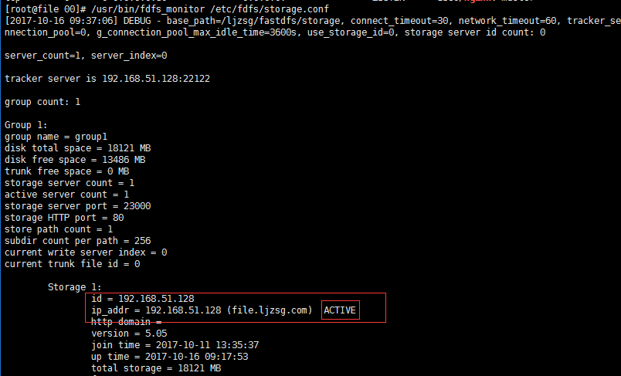
⑥ 设置 Storage 开机启动
# chkconfig fdfs_storaged on
或者：
# vim /etc/rc.d/rc.local
加入配置：
/etc/init.d/fdfs_storaged start

⑦ Storage 目录
同 Tracker，Storage 启动成功后，在base_path 下创建了data、logs目录，记录着 Storage Server 的信息。
在 store_path0 目录下，创建了N*N个子目录：
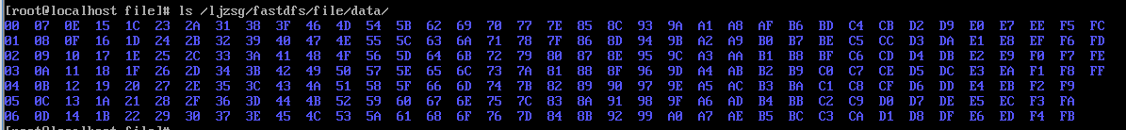

文件上传测试
① 修改 Tracker 服务器中的客户端配置文件
# cd /etc/fdfs
# cp client.conf.sample client.conf
# vim client.conf
修改如下配置即可，其它默认。

# Client 的数据和日志目录
base_path=/ljzsg/fastdfs/client

# Tracker端口
tracker_server=file.ljzsg.com:22122

② 上传测试
在linux内部执行如下命令上传 namei.jpeg 图片
# /usr/bin/fdfs_upload_file /etc/fdfs/client.conf namei.jpeg
上传成功后返回文件ID号：group1/M00/00/00/wKgz6lnduTeAMdrcAAEoRmXZPp870.jpeg
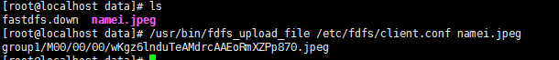
返回的文件ID由group、存储目录、两级子目录、fileid、文件后缀名（由客户端指定，主要用于区分文件类型）拼接而成。
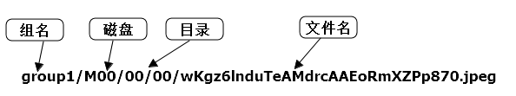

FastDFS 配置 Nginx 模块

安装配置Nginx模块

① fastdfs-nginx-module 模块说明
FastDFS 通过 Tracker 服务器，将文件放在 Storage 服务器存储， 但是同组存储服务器之间需要进行文件复制， 有同步延迟的问题。
假设 Tracker 服务器将文件上传到了 192.168.51.128，上传成功后文件 ID已经返回给客户端。
此时 FastDFS 存储集群机制会将这个文件同步到同组存储 192.168.51.129，在文件还没有复制完成的情况下，客户端如果用这个文件 ID 在 192.168.51.129 上取文件,就会出现文件无法访问的错误。
而 fastdfs-nginx-module 可以重定向文件链接到源服务器取文件，避免客户端由于复制延迟导致的文件无法访问错误。

② 下载 fastdfs-nginx-module、解压

# 这里为啥这么长一串呢，因为最新版的master与当前nginx有些版本问题。
# wget https://github.com/happyfish100/fastdfs-nginx-module/archive/5e5f3566bbfa57418b5506aaefbe107a42c9fcb1.zip

# 解压
# unzip 5e5f3566bbfa57418b5506aaefbe107a42c9fcb1.zip

# 重命名
# mv fastdfs-nginx-module-5e5f3566bbfa57418b5506aaefbe107a42c9fcb1 fastdfs-nginx-module-master

③ 配置Nginx
在nginx中添加模块

# 先停掉nginx服务
# /usr/local/nginx/sbin/ngix -s stop

进入解压包目录
# cd /softpackages/nginx-1.12.1/

# 添加模块
# ./configure --add-module=../fastdfs-nginx-module-master/src

重新编译、安装
# make && make install
④ 查看Nginx的模块
# /usr/local/nginx/sbin/nginx -V
有下面这个就说明添加模块成功
⑤ 复制 fastdfs-nginx-module 源码中的配置文件到/etc/fdfs 目录， 并修改
# cd /softpackages/fastdfs-nginx-module-master/src
# cp mod_fastdfs.conf /etc/fdfs/
修改如下配置，其它默认

# 连接超时时间
connect_timeout=10

# Tracker Server
tracker_server=file.ljzsg.com:22122

# StorageServer 默认端口
storage_server_port=23000

# 如果文件ID的uri中包含/group**，则要设置为true
url_have_group_name = true

# Storage 配置的store_path0路径，必须和storage.conf中的一致
store_path0=/ljzsg/fastdfs/file

⑥ 复制 FastDFS 的部分配置文件到/etc/fdfs 目录
# cd /softpackages/fastdfs-5.05/conf/
# cp anti-steal.jpg http.conf mime.types /etc/fdfs/

⑦ 配置nginx，修改nginx.conf
# vim /usr/local/nginx/conf/nginx.conf
修改配置，其它的默认
在80端口下添加fastdfs-nginx模块
location ~/group([0-9])/M00 {
ngx_fastdfs_module;
}
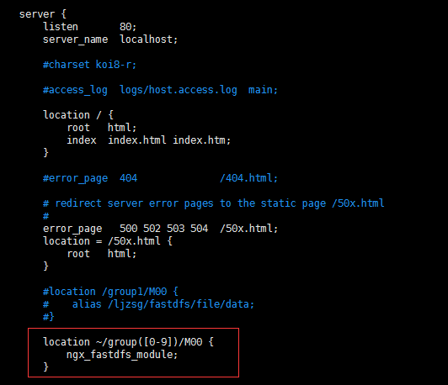
注意：

listen 80 端口值是要与 /etc/fdfs/storage.conf 中的 http.server_port=80 (前面改成80了)相对应。如果改成其它端口，则需要统一，同时在防火墙中打开该端口。

location 的配置，如果有多个group则配置location ~/group([0-9])/M00 ，没有则不用配group。

⑧ 在/ljzsg/fastdfs/file 文件存储目录下创建软连接，将其链接到实际存放数据的目录，这一步可以省略。
# ln -s /ljzsg/fastdfs/file/data/ /ljzsg/fastdfs/file/data/M00
⑨ 启动nginx
# /usr/local/nginx/sbin/nginx
打印处如下就算配置成功
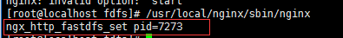
⑩ 在地址栏访问。
能下载文件就算安装成功。注意和第三点中直接使用nginx路由访问不同的是，这里配置 fastdfs-nginx-module 模块，可以重定向文件链接到源服务器取文件。

http://file.ljzsg.com/group1/M00/00/00/wKgz6lnduTeAMdrcAAEoRmXZPp870.jpeg

FastDFS java client SDK

使用ant从源码构建
ant clean package

使用maven从源码安装
mvn clean install

使用maven从jar文件安装
mvn install:install-file -DgroupId=org.csource -DartifactId=fastdfs-client-java -Dversion=${version} -Dpackaging=jar -Dfile=fastdfs-client-java-${version}.jar

在您的maven项目pom.xml中添加依赖
<dependency>
<groupId>org.csource</groupId>
<artifactId>fastdfs-client-java</artifactId>
<version>1.27-SNAPSHOT</version>
</dependency>

.conf 配置文件、所在目录、加载优先顺序
配置文件名fdfs_client.conf(或使用其它文件名xxx_yyy.conf)

文件所在位置可以是项目classpath(或OS文件系统目录比如/opt/):
/opt/fdfs_client.conf
C:\Users\James\config\fdfs_client.conf

优先按OS文件系统路径读取，没有找到才查找项目classpath，尤其针对linux环境下的相对路径比如：
fdfs_client.conf
config/fdfs_client.conf
connect_timeout = 2
network_timeout = 30
charset = UTF-8
http.tracker_http_port = 80
http.anti_steal_token = no
http.secret_key = FastDFS1234567890

tracker_server = 10.0.11.247:22122
tracker_server = 10.0.11.248:22122
tracker_server = 10.0.11.249:22122
注1：tracker_server指向您自己IP地址和端口，1-n个
注2：除了tracker_server，其它配置项都是可选的

.properties 配置文件、所在目录、加载优先顺序
配置文件名 fastdfs-client.properties(或使用其它文件名 xxx-yyy.properties)

文件所在位置可以是项目classpath(或OS文件系统目录比如/opt/):
/opt/fastdfs-client.properties
C:\Users\James\config\fastdfs-client.properties

优先按OS文件系统路径读取，没有找到才查找项目classpath，尤其针对linux环境下的相对路径比如：
fastdfs-client.properties
config/fastdfs-client.properties
fastdfs.connect_timeout_in_seconds = 5
fastdfs.network_timeout_in_seconds = 30
fastdfs.charset = UTF-8
fastdfs.http_anti_steal_token = false
fastdfs.http_secret_key = FastDFS1234567890
fastdfs.http_tracker_http_port = 80

fastdfs.tracker_servers = 10.0.11.201:22122,10.0.11.202:22122,10.0.11.203:22122
注1：properties 配置文件中属性名跟 conf 配置文件不尽相同，并且统一加前缀"fastdfs."，便于整合到用户项目配置文件
注2：fastdfs.tracker_servers 配置项不能重复属性名，多个 tracker_server 用逗号","隔开
注3：除了fastdfs.tracker_servers，其它配置项都是可选的

加载配置示例
加载原 conf 格式文件配置：
ClientGlobal.init("fdfs_client.conf");
ClientGlobal.init("config/fdfs_client.conf");
ClientGlobal.init("/opt/fdfs_client.conf");
ClientGlobal.init("C:\\Users\\James\\config\\fdfs_client.conf");

加载 properties 格式文件配置：
ClientGlobal.initByProperties("fastdfs-client.properties");
ClientGlobal.initByProperties("config/fastdfs-client.properties");
ClientGlobal.initByProperties("/opt/fastdfs-client.properties");
ClientGlobal.initByProperties("C:\\Users\\James\\config\\fastdfs-client.properties");

加载 Properties 对象配置：
Properties props = new Properties();
props.put(ClientGlobal.PROP_KEY_TRACKER_SERVERS, "10.0.11.101:22122,10.0.11.102:22122");
ClientGlobal.initByProperties(props);

加载 trackerServers 字符串配置：
String trackerServers = "10.0.11.101:22122,10.0.11.102:22122";
ClientGlobal.initByTrackers(trackerServers);

检查加载配置结果：
System.out.println("ClientGlobal.configInfo(): " + ClientGlobal.configInfo());
ClientGlobal.configInfo(): {
g_connect_timeout(ms) = 5000
g_network_timeout(ms) = 30000
g_charset = UTF-8
g_anti_steal_token = false
g_secret_key = FastDFS1234567890
g_tracker_http_port = 80
trackerServers = 10.0.11.101:22122,10.0.11.102:22122
}

